Hayat Yayınları Tanıtım Bülteni
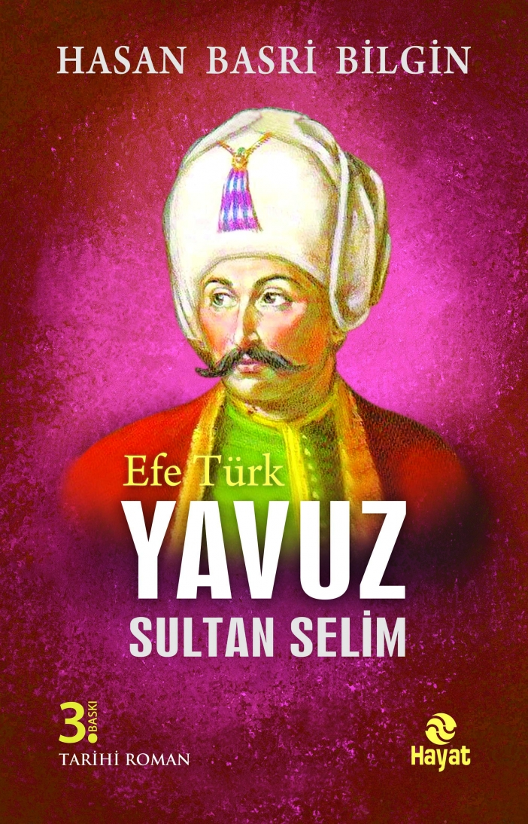 | Eser Adı: EFE TÜRK YAVUZ SULTAN SELİM  Yazar Adı: Hasan Basri Bilgin  Cilt Bilgisi:  Kitap Dili: Türkçe  İç Sayfa: HOLMEN SB 65  Kapak: BRISTOL 230  Selefon Türü: MAT SELEFON  Basım Tarihi: 2024  Sayfa Sayısı: 336  Kitap Boyutları: 13,5 X 21 mm  ISBN No: 9786051510705  Etiket Fiyatı: 450,00 TL
Kitap Tanıtım Yazısı : (Arka Kapak)

Hakkında çok konuşulan Yavuz Sultan Selim için en uygun sözü; 10 yaşına kadar yanında büyüdüğü dedesi Fatih Sultan Mehmet söyleyip;“Benden sonra tahta kim oturur bilmem de, bu Efe Türk’ün yönetiminde, Devlet-i Aliyye en az üç misli büyüyüp dev bir imparatorluk olur!” keşfinde bulunmuştu.Sultan Yavuz, Mısır fethinde kendine hediye edilen dünya haritasını avucunun içine alıp, “Bu bize bile az!” diyerek, dedesini doğruladı.Büyük cengâverin “ibretlik” hayatı, tüm yaşanmışlıklarıyla ve gözlerden kaçan tüm gizemiyle bu romanda!
Kitabın detay sayfasına buradan ulaşabilirsiniz :
https://hayatyayinlari.com/kitaplar/hasan-basri-bilgin-efe-turk-yavuz-sultan-selim-1521.html
Hayat Yayınları



